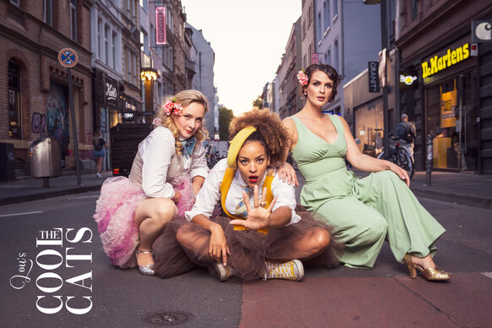
Lou's THE COOL CATS: „Vintage Flavour“
Frauenband mit Klasse: Swing, Pop und Rock’n’Roll
Die Kölner Formation „Lou’s THE COOL CATS“ ist eine hochkarätige Jazz-, Swing- Pop- und Rock’n’Roll-Band mit drei starken Frontfrauen: Die drei Sängerinnen Lou Goldstein (zugleich auch Bandleaderin), Julie van Hoeven und Peggy Sugarhill stehen seit ihren Kindertagen auf der Bühne und sind absolute Vollprofis ihres Faches. Begleitet werden sie von einem Kontrabassisten, einem Pianisten, einem Schlagzeuger, einer Stepptänzerin (optional) und einem Gitarristen – alles hochkarätige Musiker, die unter anderem auch für Carolin Kebekus, die NDR-BigBand, Peter Herbolzheimers Bundesjazz-Orchester, Markus Stockhausen, Ernie Watts, die Oper Bonn, die Schauspielhäuser Düsseldorf und Köln, Marla Glen, Tommy Engel, Tom Beck, The Baseballs, u.v.m. spielen. Zusammen bringen sie jeden Konzertsaal zum Vibrieren, wenn sie alt mit neu, 20er Jahre mit aktuellen Chart-Pop und einem Swing-Twist zu ganz neuen Musikhighlights mischen.
Die Kombi aus dreistimmigem Gesang, charmanten Tanzeinlagen, extravaganten Kostümen, sowie fröhlich-ungezwungenen Humor, machen die Cool Cats zu einem musikalischen und auch optischen Highlight. Gekonnt vereinen sich in ihren Konzerten Vintage und Moderne ohne den alten Charme gold glänzender Epochen zu verlieren. Im Repertoire der Band befinden sich nicht nur eigene Arrangements von Klassiker wie “Puttin on the Riz“ und “Mr. Sandman“. Auch Hits von heute wie “Nothing breaks like a heart“, “Dance Monkey“, oder “Aeroplane“ von den Red Hot Chili Peppers erscheinen im musikalischen Vintage-Gewand, so dass Rihanna schon mal im Rockabilly-Stil daherkommen kann oder (eben umgekehrt) die Andrew Sisters als modern Rap arrangiert wird.
Zusammen mit ihrer fulminanten Band zelebrieren die drei Powerfrauen von „Lou’s THE COOL CATS“ eine authentische und energetische Kreuzung aus Swing, Pop, Rock’n’Roll und Motown mit launig-humoristischen Moderationen – kurzum: Glänzende Unterhaltung und Musikentertainment der Extraklasse.
KÜNSTLERWEBSEITE VIDEOS:
www.the-cool-cats.de Konzert Trailer, kurz Konzertmitschnitt (11 min.)

